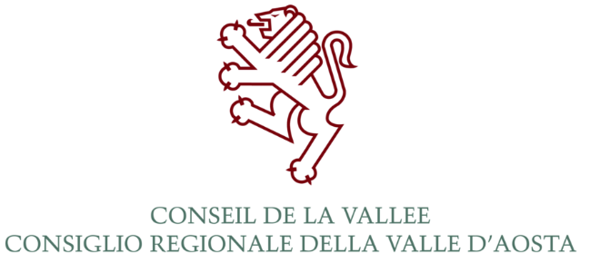

28ème SESSION DU PARLEMENT JEUNESSE

DE LA FÉDÉRATION WALLONIE-BRUXELLES

Avis de concours

Le Conseil de la Vallée, faisant suite aux propositions du Parlement de la Fédération Wallonie-Bruxelles qui souhaite la participation de deux jeunes valdôtains (en principe une fille et un garçon, ayant un bon niveau de maîtrise de la langue française qui puisse permettre l'intégration et la compréhension des débats) à la 28ème session du Parlement jeunesse de la Fédération Wallonie-Bruxelles, invite à :

OBJECTIF : prendre part à la sélection pour la participation aux travaux de la 28ème session du Parlement Jeunesse de la Fédération Wallonie-Bruxelles :
- Le Parlement Jeunesse réunit, chaque année pendant la semaine des congés dits "de détente", près d'une centaine de jeunes qui, dans le cadre d'une simulation parlementaire, tiennent le rôle de députés, de ministres ou de journalistes. Les jeunes parlementaires analysent quatre projets de loi touchant à des problématiques aussi diverses que passionnantes, à savoir :
- l'autonomie énergétique ;
- la modernisation des relations familiales ;
- la censure de la presse ;
- l'imposition d'un mode de vie sain.
Les valdôtains peuvent y participer grâce à l'Entente liant le Conseil régional de la Vallée d'Aoste, le Parlement de la Fédération Wallonie-Bruxelles et le Parlement de la République et Canton du Jura. Vous trouverez plus d'informations à l'adresse suivante : www.parlementjeunesse.be .
- Les frais de voyage seront à la charge du Conseil régional de la Vallée d'Aoste, alors que l'hébergement est payé par le Parlement de la Fédération Wallonie-Bruxelles.

LIEU ET DATES DES TRAVAUX :

- Bruxelles, du lundi 3 mars jusqu’au vendredi 7 mars 2025

CONDITIONS D'ADMISSION :
- résider en Vallée d’Aoste ;
- au 2 mars 2025 être âgé (e) de 18 ans au moins et de 26 ans au plus.

DÉPÔT DES DOSSIERS DE CANDIDATURES : le dernier délai pour le dépôt des dossiers de candidatures, sous peine d’exclusion, a été fixé pour :

VENDREDI 17 JANVIER 2025 à 17h00.

Le dossier doit être présenté selon l’une des modalités suivantes :
- remise en main propre auprès du bureau de l'Archive du Conseil de la Vallée – 1, Place Deffeyes – Aoste (1er étage) ;
- envoi par Courrier Électronique Ordinaire (PEO) à l’adresse postale institutionnelle archivio@consiglio.vda.it ;
- envoi par Courrier Électronique Certifié (PEC) à l’adresse consiglio.regione.vda@cert.legalmail.it (Attention : la boîte du Courrier Electronique Certifié (PEC) du Conseil régional ne reçoit pas le dossier de candidature envoyé d’une boîte de Courrier Electronique Ordinaire (PEO)).
Le dossier doit comprendre :
- la demande de candidature, disponible à l'adresse www.consiglio.vda.it ;
- une lettre de motivation d'une page maximum dans laquelle exposer les raisons pour lesquelles le/la candidat(e) postule et les attentes envers cette expérience ;
- une copie d’un document d’identité (Passeport, Carte d’identité) ;
- éventuel : déclaration certifiant les raisons valables de l'absence à Aoste le jour de l'entretien.

SÉLECTION : la sélection aura lieu au siège du Conseil de la Vallée, 1, place Deffeyes - Aoste (1er étage), le jour :

VENDREDI 24 JANVIER 2025 à 14h30.

Un jury composé par un dirigeant du Conseil régional, un professeur de langue française et un membre de l'Association Conseil des Jeunes Valdôtains, désigné par le conseil d'administration du CJV, examinera les candidats au biais d’un entretien permettant d’évaluer la lettre de motivation et leur expérience dans divers domaines, ainsi que de juger de leur compétence dans l’expression orale (qui doit être convenable aux exigences requises dans un environnement de langue maternelle française), par rapport aux thèmes objet de la simulation parlementaire et aux sujets argumentés dans la lettre de motivation.
Pour les candidats qui, pour des raisons valables, dûment certifiées au moment du dépôt du dossier de candidature, ne peuvent pas être présents à Aoste le vendredi 24 janvier 2025, l'entretien pourra se dérouler sur la plateforme "Zoom" le jour même.

Pour tout renseignement ultérieur, s’adresser à :
Mme Christine PERRIN
Secrétaire Général
1, Place Deffeyes
11100 Aoste
Téléphone : n. 0165 526105
Courriel : archivio@consiglio.vda.it
PEC : consiglio.regione.vda@cert.legalmail.it

LE PRÉSIDENT

Alberto Bertin

